LƯỢNG GIÁ SỨC KHỎE THAI

# Đếm cử động thai

Cơ sở: khi tưới máu bánh nhau giảm và thai bị toan máu thì cử động thai giảm

Cách thực hiện

* Thời điểm: Khuyến cáo thực hiện từ 26-32w (không đếm ở tuổi thai nhỏ hơn do lúc này thai chưa sống được, đâu có can thiệp được gì để cải thiện tiên lượng đâu)
* Đếm vào đầu buổi tối, khi sản phụ ở tư thế nằm
* Đếm tới 6 cử động thai (SGOC 2007)

Các yếu tố ảnh hưởng cử động thai

* Cử động thai không liên quan bữa ăn, truyền glucose ko làm tăng cử động thai.
* Hầu hết các thuốc không làm giảm cử động thai, trừ các thuốc hướng thần kinh.
* Corticoids liệu pháp làm giảm cử động thai thoáng qua trong 2 ngày
* Hút thuốc lá làm giảm cử động thai thoáng qua.

Đánh giá kết quả

* Bất thường khi
  + Không đủ 6 cử động/2h
  + Đủ nhưng cử động thai giảm so với thường ngày
* Đây là phương pháp tầm soát sơ cấp, giá trị không cao
  + Dương giả nhiều 🡪 nếu bất thường cần tư vấn kỹ, và kết hợp thêm các test khác
  + Âm giả nhiều: Không đủ tin cậy để dự báo âm trong trường hợp thai kỳ bệnh lý (ĐTĐ, IUGR): cần dùng thêm các test khác ngay từ đầu
* Quản lý thai kỳ có cử động thai giảm
  + NST và siêu âm là 2 test đầu tay, nên thực hiện càng sớm càng tốt. Siêu âm giúp loại trừ bất thường cấu trúc, khảo sát nước ối, sinh trắc thai…
  + Xử trí
    - NST bình thường
      * Thai kỳ nguy cơ thấp: tiếp tục đếm cử động thai mỗi ngày
      * Thai kỳ nguy cơ cao: dùng thêm test hỗ trợ trong vòng 24h
    - NST bất thường: dùng test hỗ trợ

***Linh tinh:***

* Đếm cử động thai là cần thiết và nên thực hiện ở thai phụ với thai kỳ nguy cơ cao; có thể có ích với thai kỳ nguy cơ thấp
* Theo dõi thường qui bằng đếm cử động thai sẽ làm tăng lên khoảng 3% số trường hợp được cảnh báo quá mức, nhưng mức độ này có thể chấp nhận được
* Hầu hết thai phụ nhận biết cử động thai đều đặn sau 24w; có <10% thai phụ ko nhận biết được cử động thai
* Thai nhi khỏe mạnh thường có 10 cử động trong 20’, chu kỳ ngủ có thể kéo dài 20-40’, ko bao giờ kéo dài quá 90’

# Non-tress test

**Cơ sở**: NST đánh giá sự toàn vẹn của hành não thai; một dao động nội tại bình thường và nhịp tăng là dấu chỉ tốt cho thấy thai bình thường về chức năng thần kinh tự trị

**Chỉ định**: không khuyến cáo làm thường qui, mà dùng trên thai kỳ có nguy cơ

**Cách thực hiện**

* Điều kiện: chưa chuyển dạ
* Thai phụ đi tiểu trước, nằm hơi nghiêng trái
* Thời gian đo: ít nhất 20’; nếu NST ko thỏa tiêu chuẩn NST bình thường thi đo tiếp 20’ nữa (có thể kéo dài 90’)

**Phân tích kết quả theo SGOC: chia làm 3 nhóm (coi bảng)**

* Giá trị: vai trò của NST trong từng bệnh lý khác nhau là khác nhau, một cách tổng quát:
  + Giá trị dự báo âm trong vòng 1w: 99% (thai khi không bị đe dọa trong thời điểm hiện tại, trong những điều kiện hiện tại).
  + Giá trị dự báo dương thấp, nên ko cho phép kết luận về tình trạng nhiễm toan hay tổn thương thần kinh của thai
* Xử trí theo từng trường hợp
  + NST bình thường:
    - Thời gian lập lại tùy thuộc vào yếu tố nguy cơ trong thai kỳ
      * ĐTĐ thai kỳ: có khả năng xảy ra các biến động đột ngột về đường huyết, nên NST bình thường ko đủ đảm bảo trong 1w 🡪 làm 2 lần/tuần
    - Nếu ko có nghi ngờ về thiểu ối thì ko cần làm thêm test khác
  + NST bất thường: phải đánh giá ngay lập tức, có thể xem xét chấm dứt thai kỳ
  + NST không điển hình: đánh giá toàn bộ bối cảnh lâm sàng cũng như tình trạng thai, cần thêm test khác

|  |  |  |  |
| --- | --- | --- | --- |
|  | Bình thường | Ko điểm hình  Ko đáp ứng | Bất thường |
| Tim thai cơ bản | 110-160 | <110 | <100 |
| >160, trong <30p: Tăng baseline | >160, trong >30p: TTCB bất thường |
| Dao động nội tại | 6-25 |  |  |
| $≤$ 5, trong <40p | $≤$ 5, trong 40-80p | $≤$ 5, trong >80p |
|  |  | $≥$ 25, trong >10p  Nhịp hình sin |
| Nhịp tăng | $≥$ 2 trong 40p | $≤$ 2, trong 40-80p | $≤$ 2, trong >80p |
| Nhịp giảm bất định | <30s | 30-60s | >60s |
|  |  | Nhịp giảm muộn |

Tiêu chuẩn nhịp tăng: thai <32w, là $≥$ 10 nhịp, $≥$ 10 giây. Còn thai đủ tháng là 15 nhịp, 15 giây

***Chú ý:***

* Lay gọi thai nhi ko làm thay đổi kết quả NST
* Trong IUGR: phân biệt 2 trường hợp
  + Xuất hiện sớm: vai trò của SA doppler là nổi trội, các biến động trên NST chỉ XH muộn và diễn biến nhanh chóng
  + Xuất hiện muộn: diễn biến xảy ra tuần tiến, tốc độ chậm 🡪 NST có vai trò quan trọng

# Contraction Stress test

**Cơ sở:**

* Tử cung co 🡪 gián đoạn cung cấp máu tới bánh nhau 🡪 trao đổi O2 của thai bị đình trệ tạm thời: thai nhi bình thường có một hệ đệm (dự trữ kiềm) vững vàng để để sử dụng trong cơn co tử cung 🡪 vượt qua được chuyển dạ
* CST dùng cơn cơ tử cung nhân tạo như một thử thách, buộc thai để lộ ra dấu hiệu của suy yếu chức năng nhau

**Cách tiến hành:**

* Sản phụ nằm tư thế Fowler, hơi nghiêng T
* Đo NST trước 🡪 truyền oxytocin khởi đầu 0.5-1 mIU/ph, tăng dần 1mIU/ph mỗi 30’ cho tới khi đạt 3 cơn co/10’, mỗi cơn kéo dài 1’
* Thời gian thực hiện: tùy kết quả CST, có thể kéo dài tới 90’
* Chú ý:
  + chỉ nên thực hiện CST ở những cơ sở có khả năng mổ lấy thai cấp cứu
  + một cách khác để tạo cơn co là kích thích đầu vú: xoa đầu vú 2’, nghỉ 5’ rồi đánh giá cơn co 🡪 nếu co chưa đủ có thể lặp lại, kích thích cả 2 vú 🡪 ko được nữa thì oxytocin. Phương pháp này ít gây kích thích tử cung quá mức hơn, thời gian thực hiện test cũng ngắn hơn

**Đánh giá kết quả: theo Ray**

* Phân loại kết quả
  + Âm tính: cùng lúc thỏa 3 tiêu chuẩn
    - Tim thai cơ bản bình thường
    - Giao động nội tại bình thường
    - Không xuất hiện nhịp giảm muộn
  + Dương tính: nhịp giảm muộn lặp lại > 50% cơn gò
  + Nghi ngờ: xuất hiện nhịp giảm lặp lại ko phải nhịp giảm muộn (thường là bất định)
  + Không đạt tiêu chuẩn: cơn gò ko đủ về tần số và thời gian
* Giá trị
  + Giá trị dự báo âm suy thai rất cao: 99.8%
  + Giá trị dự báo dương suy thai là rất thấp: 8-15%.
    - Do nhịp giảm muộn chỉ liên quan đến PaO2 hồ máu, ko phản ánh dự trữ kiềm, tức khả năng dung nạp
* Vai trò:
  + CST ko được xem là phương tiện đơn độc để hướng dẫn thực hành lâm sàng, mà phải kết hợp với các test khác, đặt trong bối cảnh cụ thể
  + CST có giá trị trong các trường hợp
    - NST ko điển hình: làm CST để mong chờ kết quả âm tính, đảm bảo tính mạng em bé
    - Có vai trò trong các trường hợp thai kỳ đã có chỉ định theo dõi sanh ngã âm đạo
      * Khi thai phụ có NST không điển hình/bất thường, và các test khác cho kết quả ko thuận lợi, CST dương gợi ý thai kỳ ít có khả năng kết thúc an toàn qua ngã âm đạo

# Trắc đồ sinh vật lý – chỉ số ối

## BPP (biophysical profile) nguyên bản:

* Gồm 5 thông số:
  + Siêu âm: mỗi thông số cho 2 điểm nếu có hiện diện, 0 điểm nếu ko hiện diện. ToMorrow ReFlux: tone, movement, respiratory, fluid

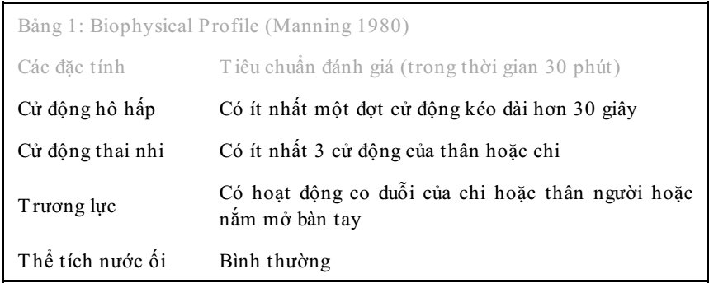

* + NST: NST bình thường cho 2 điểm
* Phân tích kết quả:
  + >=8 điểm (với ối bình thường): bình thường 🡪 theo dõi tiếp thai kỳ
  + 6 điểm (với ối bình thường): nghi ngờ 🡪 lặp lại test trong 24h
  + <=4 điểm: bất thường, liên quan đến tăng tử suất chu sinh 🡪 chấm dứt thai kỳ

>=6 điểm mà ối bất thường thì cần xác định sự nuyên vẹn của màng ối. Cho sanh khi thai đủ tháng. Nếu <34w thì theo dõi sát, tối ưu hóa sự trưởng thành

## BPP biến đổi

* Gồm 2 thông số: AFI và NST
* Vai trò: được xem như phương tiện đầu tiên để tầm soát, đánh giá sức khỏe thai trước sanh
* Phân tích kết quả
  + Bình thường: NST bình thường và AFI > 5
  + Bất thường: một trong 2 cái trên bất thường 🡪 xem xét thực hiện BPP nguyên bản

# Siêu âm doppler velocimetry

## Doppler đm tử cung

* Đánh giá kết quả
  + Trong thai kỳ bình thường, có sự tăng vận tốc dòng chảy và giảm trở kháng đm tử cung; trở kháng giảm dần và về mức thấp nhất sau tuần 28 (khuyết đầu tâm trương vẫn còn hiện diện cho đến 28w)
  + Trong thai kỳ bệnh lý, đm tử cung có trở kháng cao (dựa vào bách phân vị theo tuổi thai) với tồn tại khuyết đầu tâm trương.

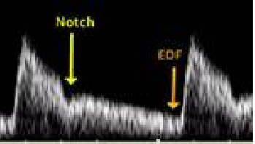

* Vai trò
  + Dân số nguy cơ cao: có giá trị;
    - nếu bất thường: tăng nguy cơ THA thai kỳ, IUGR gấp 4-8 lần
    - nếu bình thường: giảm có ý nghĩa các biến chứng này trong thai kỳ
  + Dân số nguy cơ thấp: vai trò chưa xác định

## Doppler đm rốn

* Đánh giá kết quả
  + Trong thai kỳ bình thường
    - đm rốn có trở kháng thấp, giảm dần về cuối thai kỳ
    - tỷ lệ giữa vận tốc tâm thu và tâm trương (S/D) giảm dần về cuối thai kỳ
  + Khi có suy chức năng bánh nhau (kết tập tiểu cầu, lắng đọng ibrin, xơ hóa)
    - tăng S/D, chỉ số kháng (RI), chỉ số đập (PI) cao hơn 95 percentile
    - mất hoặc đảo ngược dòng chảy cuối tâm trương: liên quan tiên lượng rất xấu cho thai 🡪 cân nhắc với các yếu tố khác để quyết định chấm dứt thai kỳ hay ko

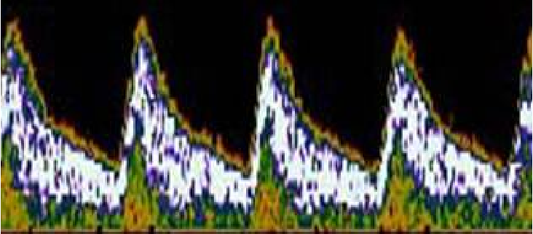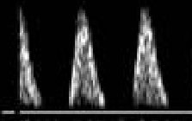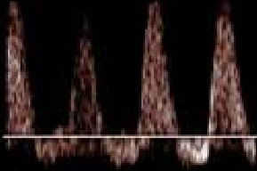

* Vai trò:
  + có giá trị khi khảo sát trên đối tượng nguy cơ cao, nghi ngờ suy yếu chức năng bánh nhau (IUGR, THA…);
  + ko có giá trị ở đối tượng nguy cơ thấp, không nên dùng để tầm soát thường qui những thai kỳ khỏe mạnh, phát triên bình thường

## Doppler đm não giữa

* Đánh giá kết quả:
  + Bình thường: trở kháng đm não giữa > đm rốn
  + Bất thường
    - Khi thiếu O2 trường diễn: dãn mạch não 🡪 trở kháng đm não giữa < đm rốn (chỉ số trở kháng sẽ đảo ngược)
    - Đỉnh tâm thu của động mạch não giữa có liên quan chặt chẽ với tình trạng thiếu máu nặng của bào thai

Thêm bài sức khỏe thai

Nhịp tăng là do giao cảm, chỉ đáp ứng với thay đổi áp suất xoang chủ-cảnh

Nhịp giảm là do đối giao cảm, theo sau 1 biến đổi về áp suất hay phân áp oxy

Chỉ định doppler tử cung từ tuần 17-22 cho đối tượng sau

1. Tiền căn thai kỳ trước:   
   THA thai kỳ khởi phát sớm 🡪 IUGR và nhau bong non 🡪 chết chu sinh
2. Tiền căn trước mang thai

* ĐTĐ type 1 lâu ngày với biến chứng mạch máu, bệnh cầu thận, võng mạc
* THA trước mang thai
* Bệnh thận trước mang thai

1. Tiền căn thai kỳ này: nhớ theo thứ tự thời gian

* PAPP-A thấp
* Free beta-HCG, AFP > 2MOM
* THA thai kỳ